1. 到这个网址申请个帐号 <https://github.com> 申请好后告诉我。接下来会把你加到我们的公共群里面。
2. 同时，在当前页面的中部左右，有个客户端安装程序。需要下载安装。

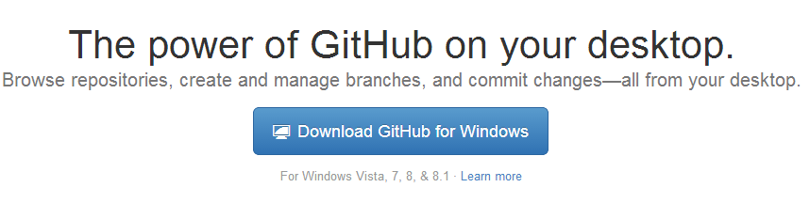

1. 安装完成后，桌面上可以看到它的快捷方式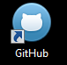，启动github 完成log in.

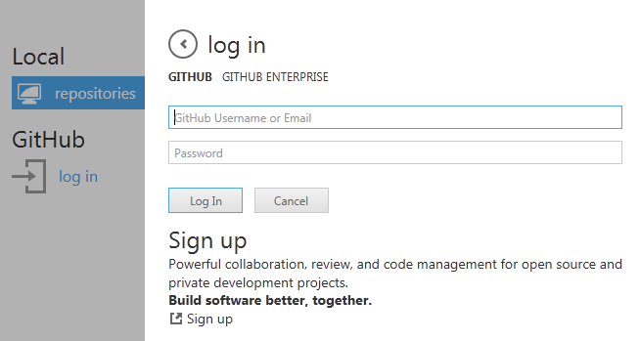

1. 选择tools， 你可以更改你的本地文件存放目录。目录确认后，你的所有工作相关的文件，都需要存在这个目录下面子目录中。

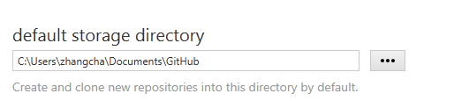

1. 将你的帐号添加完成后，你会看到一个新的条目：TntMobileGroup。 点击箭头进入

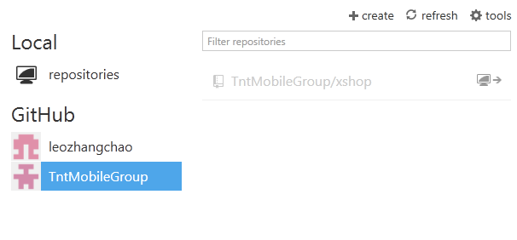

1. 进入后，会看到类似下面的界面。

通常的操作：

* Click sync按钮完成同步文件。通常如果有文件需要同步，sync 旁边会有数字提示。同步下来的文件存放在之前设定的存储目录下面。
* 在右边的界面’Files to commit’选择要上传的文件。
* 填写commit对话框。然后点击‘Commit to master’
* 还没有最后完成提交动作，还需要最后click sync 按钮。

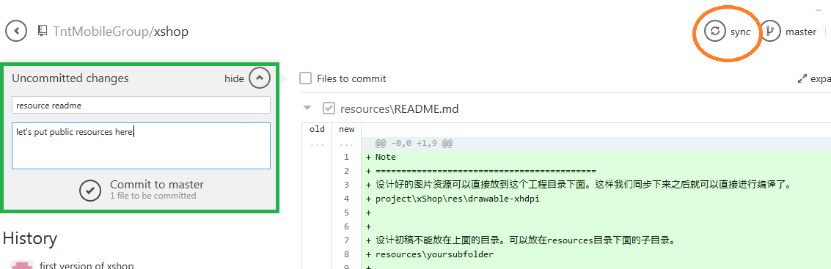

1. 如果需要进行指定文件的恢复，可以选中这个文件，右键弹出的菜单中选择’discard changes’.文件就会恢复到更改之前的状态。